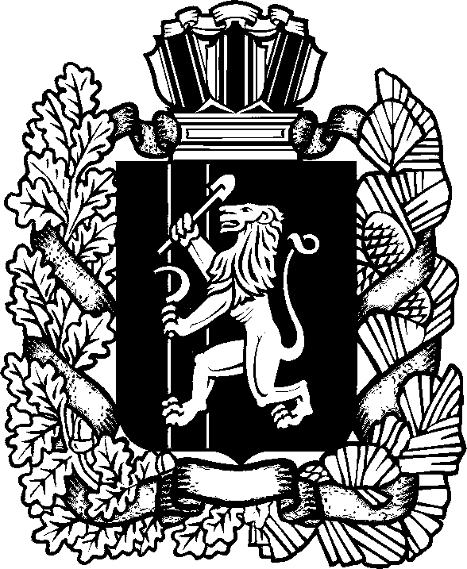

КРАСНОЯРСКИЙ КРАЙ
БАРАИТСКИЙ СЕЛЬСОВЕТ НОВОСЕЛОВСКОГО РАЙОНА
БАРАИТСКИЙ СЕЛЬСКИЙ СОВЕТ ДЕПУТАТОВ

РЕШЕНИЕ

17.06.2024 | с. Бараит | № 72-1

О внесении изменений в Устав Бараитского
сельсовета Новоселовского района

В целях приведения Устава Бараитского сельсовета Новоселовского района Красноярского края в соответствие с требованиями федерального и краевого законодательства, руководствуясь статьями 21, 25 Устава Бараитского сельсовета Новоселовского района Красноярского края,

Бараитский сельский Совет депутатов РЕШИЛ:

1. Внести в Устав Бараитского сельсовета Новоселовского района Красноярского края следующие изменения:
1.1. в статье 4:
- в пункте 2 слова «имущественного или должностного положения» заменить словами «имущественного и должностного положения»;
- в пункте 7 слова «устанавливающие правовой статус организаций» заменить словами «муниципальные нормативные правовые акты, устанавливающие правовой статус организаций»;
- в пункте 10 слово «дополнительно» исключить, абзац второй исключить;
1.2. статью 6 дополнить пунктом 3.1 следующего содержания:
«3.1. Администрация Бараитского сельсовета (далее также — администрация) является исполнительно-распорядительным органом местного самоуправления, подотчетным Бараитскому сельскому Совету депутатов. Главой администрации является Глава сельсовета.»;
1.3. подпункт 13 пункта 1 статьи 7 изложить в следующей редакции:
«13) организация и осуществление мероприятий по работе с детьми и молодежью, участие в реализации молодежной политики, разработка и реализация мер по обеспечению и защите прав и законных интересов молодежи, разработка и реализация муниципальных программ по основным направлениям реализации молодежной политики, организация и осуществление мониторинга реализации молодежной политики в поселении;»;
1.4. в подпункте 9 пункта 1 статьи 7.1 слова «для туризма» заменить словами «для развития туризма»;
1.5. в пункте 4 статьи 11 слова «представительным органом» заменить словами «Бараитским сельским Советом депутатов»;
1.6. в подпункте 13 пункта 1 статьи 13 слова «или объединения сельсовета с городским округом» исключить;
1.7. в пункте 4 статьи 17 слова «устанавливающие правовой статус организаций» заменить словами «муниципальные нормативные правовые акты, устанавливающие правовой статус организаций»;
1.8. в подпункте 6 пункта 1 статьи 20 слова «или объединения с городским округом» исключить;
1.9. в пункте 3 статьи 21 слова «главы сельсовета, главы местной администрации о результатах их деятельности» заменить словами «главы сельсовета о результатах его деятельности»;
1.10. в пункте 6 статьи 25 слова «устанавливающие правовой статус организаций» заменить словами «муниципальные нормативные правовые акты, устанавливающие правовой статус организаций»;
1.11. в пункте 3 статьи 27 слова «в подпунктах 6, 7 пункта» заменить словами «в подпунктах 6, 7, 10 пункта»;
1.12. в пункте 1 статьи 28 слова «(далее – администрация)» исключить;
1.13. в пункте 4 статьи 37 слово «активным» исключить;
1.14. пункт 2 статьи 38.3 после слов «инициативная группа» дополнить словами «численностью не менее десяти»;
1.15. в статье 47.2:
- в пункте 1 слово «шести» заменить словом «пяти», слово «содержание» заменить словом «вознаграждение»;
- в пункте 2 слово «содержания» заменить словом «вознаграждения», слово «шесть» заменить словом «пять», слова «четыре процента» заменить словами «пять процентов»;
- в пункте 4 слово «содержания» заменить словом «вознаграждения»;
- в пункте 5 слово «содержания» заменить словом «вознаграждения»;
- в пункте 5 абзац второй изложить в новой редакции:
«Минимальный размер пенсии за выслугу лет составляет 14752 рубля.»;
1.16. в абзаце третьем пункта 4 статьи 50 слово «администрации» исключить;
1.17. статью 59 дополнить пунктом 6 следующего содержания:
«6. Действие подпункта 24 пункта 1 статьи 7 Устава приостановлено до 01.01.2026 Законом Красноярского края от 22.12.2023 № 6-2405 «О приостановлении действия подпункта «л» пункта 1 статьи 1 Закона края «О закреплении вопросов местного значения за сельскими поселениями Красноярского края».».
2. Контроль за исполнением настоящего Решения возложить на Главу Бараитского сельсовета А.Н. Карпенко.
3. Глава Бараитского сельсовета обязан опубликовать (обнародовать) зарегистрированное настоящее Решение в течение семи дней со дня поступления из Управления Министерства юстиции Российской Федерации по Красноярскому краю уведомления о включении сведений о настоящем решении в государственный реестр уставов муниципальных образований Красноярского края.
4. Настоящее Решение подлежит официальному опубликованию (обнародованию) после его государственной регистрации и вступает в силу в день, следующий за днем официального опубликования (обнародования).

Председатель Совета депутатов О.Н. Серебрякова

Глава сельсовета А.Н. Карпенко

